**P1T1­_way home – Introducción a la Programación**

Primera Actividad | GitHub.

A partir de indicaciones referentes a puntos representativos, medios de transporte, direcciones cardinales y otros medios fuera de indicaciones puntuales, realice una descripción donde recorra desde la Plaza Central de donde vive hasta su casa.

**DESARROLLO**

Primeramente nos ubicamos viendo frente a frente con la Parroquial Principal (De nombre Nuestra Señora del Carmen) que tiene el pueblo de Barbosa, Santander frente al Parque Emilio Ulloa, nombre de la Plaza Central desde la que partiremos.

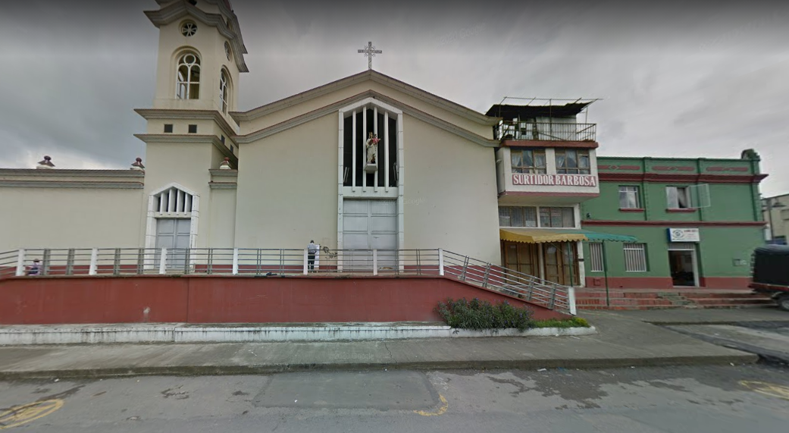

Seguido a ello, tomaremos camino por mano derecha nuestra desde esta posición / perspectiva actual y contamos las esquinas por el costado izquierdo; estas siendo totales 6.5 cuadras.

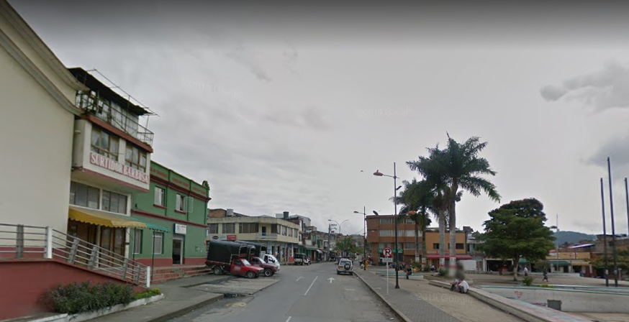

Finalizamos subiendo por dicha calle hasta la segunda casa a mano izquierda cual tiene en el jardín una cerámica de Blancanieves junto a una fuente.

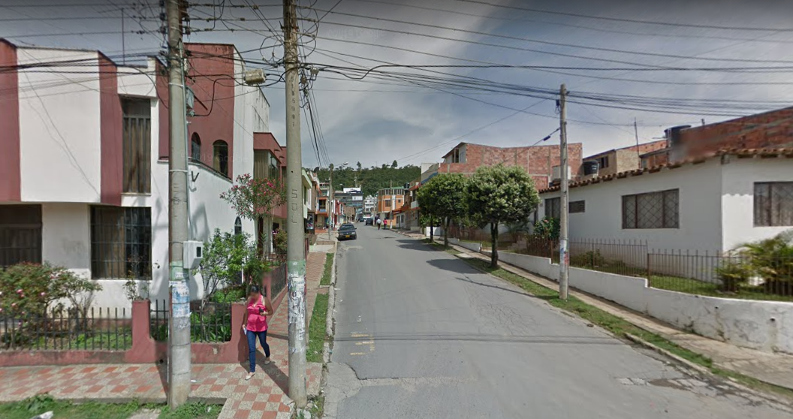

**BIBLIOGRAFÍA**

https://www.google.com/maps